简明方案1：

忘记管理员密码，先修改配置跳过启动密码：

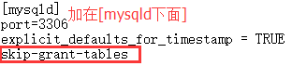

 介绍一个非常有用的mysql启动参数—— --skip-grant-tables。 顾名思义，就是在启动mysql时不启动grant-tables，授权表。有什么用呢？当然是忘记管理员密码后有用。  
    操作方法：  
    1、杀掉原来进行着的mysql：  
       rcmysqld stop  
       或者：  
       service mysqld stop  
       或者：  
       kill -TERM mysqld  
    2、以命令行参数启动mysql：  
       /usr/bin/mysqld_safe --skip-grant-tables &  
    3、修改管理员密码：  
       use mysql;  
       update user set password=password('yournewpasswordhere') where user='root';  
       flush privileges;  
       exit;  
    4、杀死mysql，重启mysql